ОТЧЁТ
по индивидуальному графику
Тестирование информационных систем

Тестируемая система: портал «Конференции.РФ» (учебный проект, практики по веб-разработке)

Выполнил: Маматисаков Элмурат Сапарбекович
Группа: 4ИСП9-45
Преподаватель: Кандыбаева

2026

Введение
В этой работе я протестировал свой сайт «Конференции.РФ». Это портал, где пользователь регистрируется, подаёт заявку на проведение мероприятия в помещении, а администратор назначает мероприятию статус. Сайт я писал на Flask с базой SQLite, поэтому исходный код знаю и могу запускать его у себя.
Выполнены все пять заданий из списка: чек-лист с тест-кейсами и баг-репортами, разбор запроса в DevTools, проверка форм регистрации и входа, автотест формы входа на Selenium и смоук-тесты с запуском в GitHub Actions.
Объект тестирования | Портал «Конференции.РФ», версия из практики 12 (миграция БД v2)
Адрес | http://127.0.0.1:5000 (локальный запуск)
Браузер | Google Chrome 155, Windows 11
Стек автотестов | Python 3.12, Selenium 4.51, pytest 8, pytest-html
Тестовые данные | пользователь elmurat2027 / Student2027, администратор Conf2027 / Demo77 (демо-аккаунты, настоящих данных нет)

Для проверок я каждый раз поднимал сайт с чистой временной базой, поэтому рабочие данные не пострадали.

Задание 1. Чек-лист, тест-кейсы и баг-репорты

1.1 Чек-лист
Сначала составил чек-лист по основным функциям сайта. Отметка «Да» значит, что проверка прошла, «Нет» значит, что нашёл дефект.
№ | Что проверяем | Прошло | Где проверено
1 | Главная страница открывается | Да | смоук-тест
2 | Регистрация с правильными данными проходит | Да | REG-01
3 | Поля регистрации проверяют длину и формат (логин, ФИО, телефон, email) | Да | REG-02...REG-27
4 | Нельзя зарегистрироваться с занятым логином или email | Да | REG-10, REG-26
5 | Вход пользователя ведёт на «Мои заявки» | Да | AUT-01
6 | Вход администратора ведёт на «Все заявки» | Да | AUT-07
7 | Неверный пароль даёт понятное сообщение, а не ошибку сервера | Да | AUT-02
8 | SQL-инъекция в поле логина не пропускается | Да | REG-09, AUT-05
9 | Пароль в форме скрыт (type=password) | Да | автотест
10 | Гость при заходе на /dashboard перенаправляется на вход | Да | смоук-тест
11 | Пользователь создаёт заявку и видит её в списке | Да | смоук-тест
12 | Администратор меняет статус заявки | Да | смоук-тест
13 | Выход из аккаунта возвращает на страницу входа | Да | автотест
14 | У сайта есть значок (favicon), в консоли нет ошибок | Нет | BR-001
15 | Пароль из одних пробелов не принимается (при запросе напрямую к API) | Нет | BR-002
16 | Нельзя подать заявку на сегодня на время, которое уже прошло | Нет | BR-003

1.2 Тест-кейсы
Из чек-листа выбрал пять пунктов и расписал их подробно. Два из них упали, это и есть найденные дефекты.
ID | TC-01
Название | Вход пользователя с правильным логином и паролем
Предусловия | Сайт запущен, пользователь elmurat2027 есть в базе
Шаги | 1. Открыть /login  2. Ввести логин elmurat2027  3. Ввести пароль Student2027  4. Нажать «Войти»
Ожидаемый результат | Открылась страница «Мои заявки»
Фактический результат | Открылась страница «Мои заявки» (/dashboard)
Статус | Пройден

ID | TC-02
Название | Вход с неверным паролем
Предусловия | Сайт запущен, пользователь elmurat2027 есть в базе
Шаги | 1. Открыть /login  2. Ввести логин elmurat2027  3. Ввести пароль wrongpass1  4. Нажать «Войти»
Ожидаемый результат | Остались на /login, под формой сообщение о неверном логине или пароле
Фактический результат | Сообщение «Неверный логин или пароль», страница не сменилась
Статус | Пройден

ID | TC-03
Название | Регистрация с правильными данными
Предусловия | Логин tester0001 ещё не занят
Шаги | 1. Открыть /register  2. Заполнить все поля верными значениями  3. Нажать «Зарегистрироваться»
Ожидаемый результат | Появилось уведомление об успешной регистрации, ошибок под полями нет
Фактический результат | Уведомление «Регистрация прошла успешно»
Статус | Пройден

ID | TC-04
Название | Регистрация с паролем из 8 пробелов (запрос напрямую к API)
Предусловия | Сайт запущен, есть токен CSRF со страницы /register
Шаги | 1. Отправить POST /api/register  2. В поле password передать 8 пробелов, остальные поля верные
Ожидаемый результат | Сервер отвечает 400 и сообщает, что пароль неверный
Фактический результат | Ответ 201 «Регистрация прошла успешно», пользователь создан, войти можно с таким же паролем из пробелов
Статус | Не пройден (BR-002), после исправления пройден

ID | TC-05
Название | Заявка на сегодняшнюю дату со временем, которое уже прошло
Предусловия | Пользователь вошёл в систему, сейчас 21:25
Шаги | 1. Отправить POST /api/requests  2. Дата = сегодня, время начала 18:25  3. Остальные поля верные
Ожидаемый результат | Сервер отвечает 400, время в прошлом не принимается
Фактический результат | Ответ 201, заявка создана на время, которое уже прошло
Статус | Не пройден (BR-003), после исправления пройден

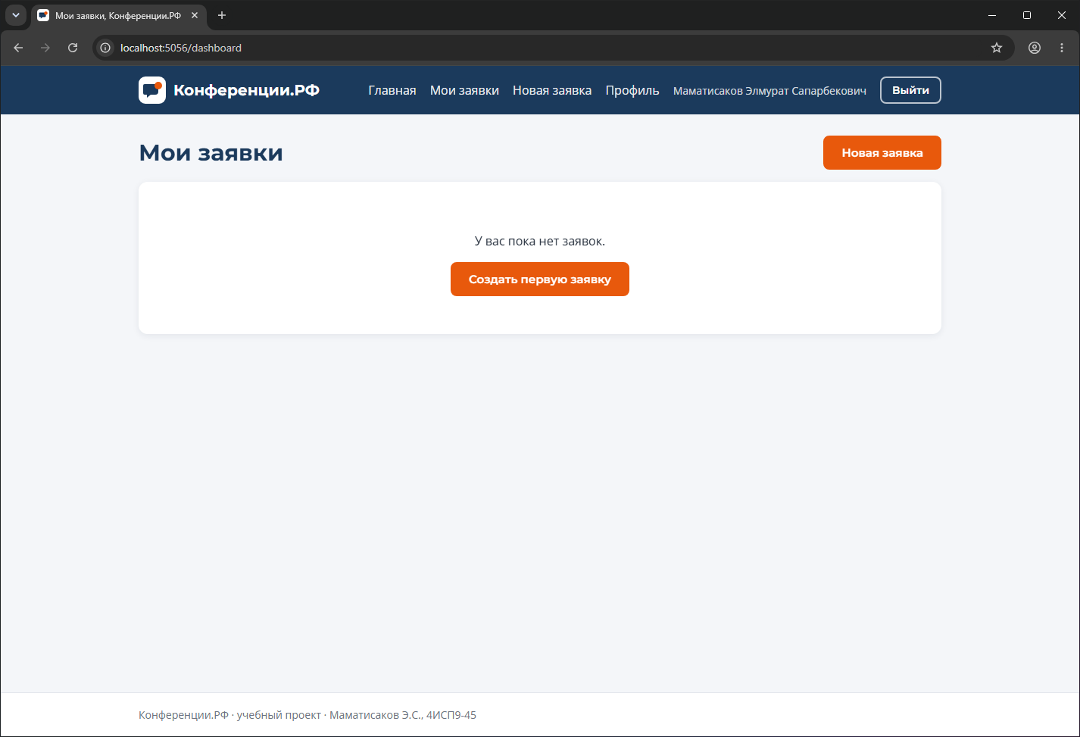
Рисунок 1 - TC-01: вход с правильными данными
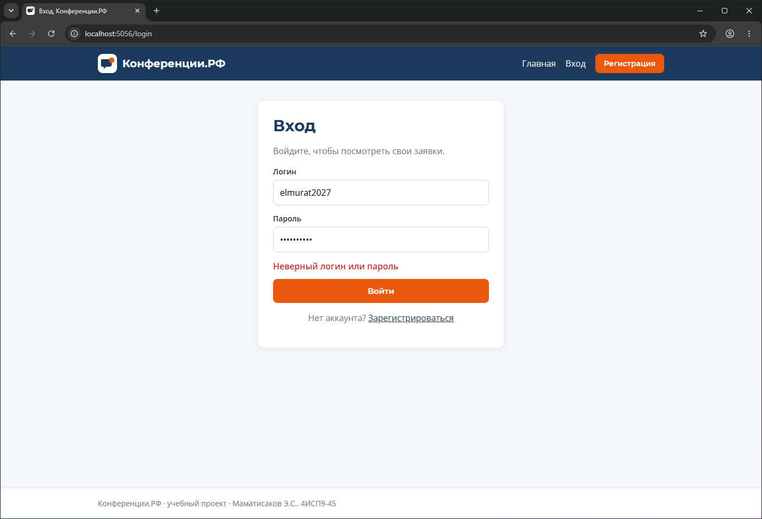
Рисунок 2 - TC-02: сообщение при неверном пароле
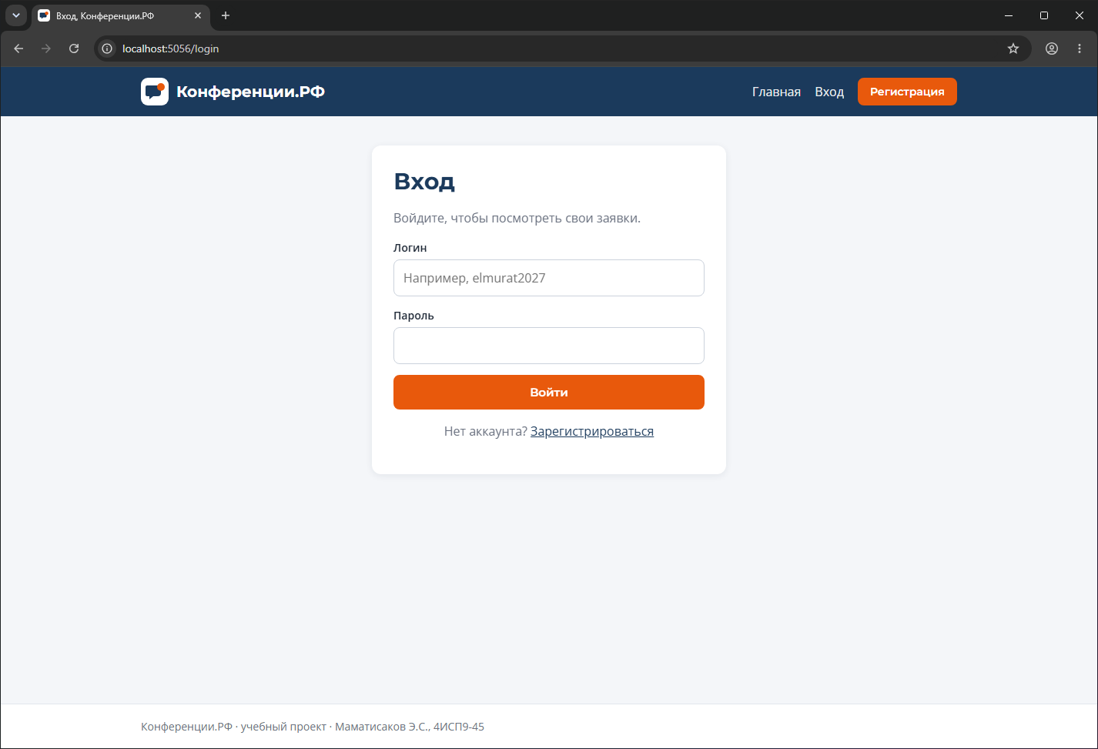
Рисунок 3 - TC-03: успешная регистрация
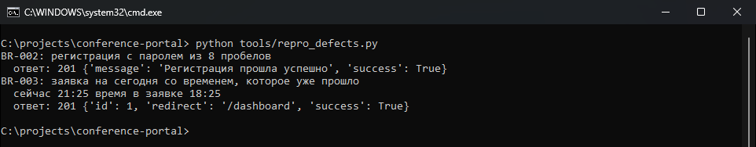
Рисунок 4 - TC-04 и TC-05: запросы к API напрямую (скрипт tools/repro_defects.py)

1.3 Баг-репорты
Нашёл три дефекта. Каждый записал отдельным репортом, в статусе указано, что с ним стало потом.
ID | BR-001
Заголовок | Сайт не отдаёт favicon.ico, в консоли браузера ошибка 404
Серьёзность / приоритет | Низкая / низкий
Окружение | Chrome 155, Windows 11, http://127.0.0.1:5000
Шаги | 1. Открыть любую страницу сайта  2. Открыть DevTools, вкладка «Сеть» и «Консоль»
Ожидаемый результат | Значок сайта загружается, ошибок в консоли нет
Фактический результат | Запрос GET /favicon.ico возвращает 404 (NOT FOUND), в консоли красная ошибка. В base.html нет тега link rel=icon
Вложение | рисунки 9 и 15 (DevTools), после исправления рисунки 5 и 6
Статус | Исправлен (практика 16 проекта), повторная проверка пройдена

ID | BR-002
Заголовок | Сервер принимает пароль из одних пробелов
Серьёзность / приоритет | Средняя / высокий
Окружение | Flask test client и запросы к API без браузера, сайт на SQLite
Шаги | 1. Получить CSRF-токен со страницы /register  2. Отправить POST /api/register, password = 8 пробелов  3. Отправить POST /api/login с тем же паролем
Ожидаемый результат | Пароль без видимых символов отклоняется
Фактический результат | Регистрация проходит (201), вход с этим паролем тоже. В форме на сайте так сделать нельзя: скрипт обрезает пробелы, и пароль получается короче 8 символов. То есть проверка есть только в браузере, а на сервере её нет
Причина | backend/validators.py, функция check_password проверяет только длину строки
Вложение | рисунок 4 (TC-04), рисунок 7 после исправления
Статус | Исправлен (практика 16 проекта), повторная проверка пройдена

ID | BR-003
Заголовок | Можно подать заявку на сегодня со временем, которое уже прошло
Серьёзность / приоритет | Средняя / средний
Окружение | Flask test client, пользователь вошёл в систему
Шаги | 1. Войти пользователем  2. Отправить POST /api/requests: дата = сегодня, время = на 3 часа раньше текущего
Ожидаемый результат | Заявка отклонена с сообщением про время в прошлом
Фактический результат | Ответ 201, заявка создана
Причина | check_date сравнивает только дату (не раньше сегодняшней), время не учитывается
Вложение | рисунок 4 (TC-05), рисунок 7 после исправления
Статус | Исправлен (практика 16 проекта), повторная проверка пройдена

1.4 Повторная проверка после исправления
Дефекты я исправил в практике 16 своего проекта. Для каждого сначала написал тест, он упал, потом поправил код. BR-001: в страницу добавил ссылку на значок и маршрут /favicon.ico, теперь значок грузится со статусом 200, а консоль чистая. BR-002: сервер проверяет, что в пароле есть непробельные символы. BR-003: к проверке даты добавил проверку времени.
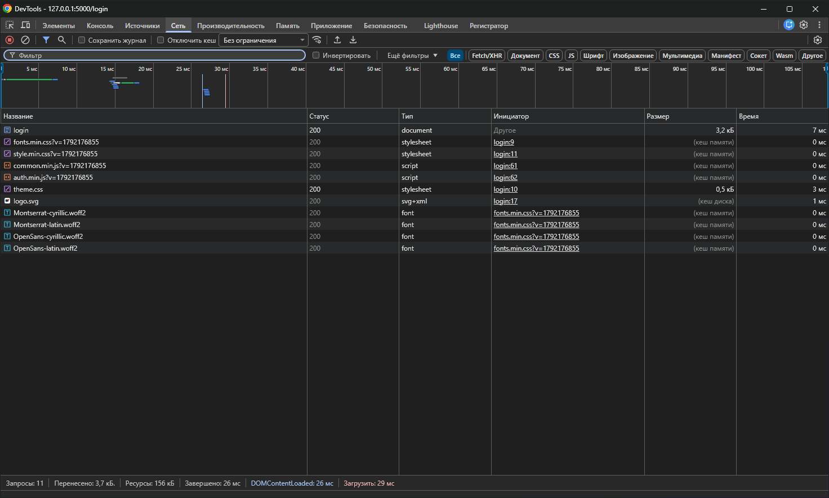
Рисунок 5 - BR-001 после исправления: значок logo.svg загружается, ошибки 404 нет
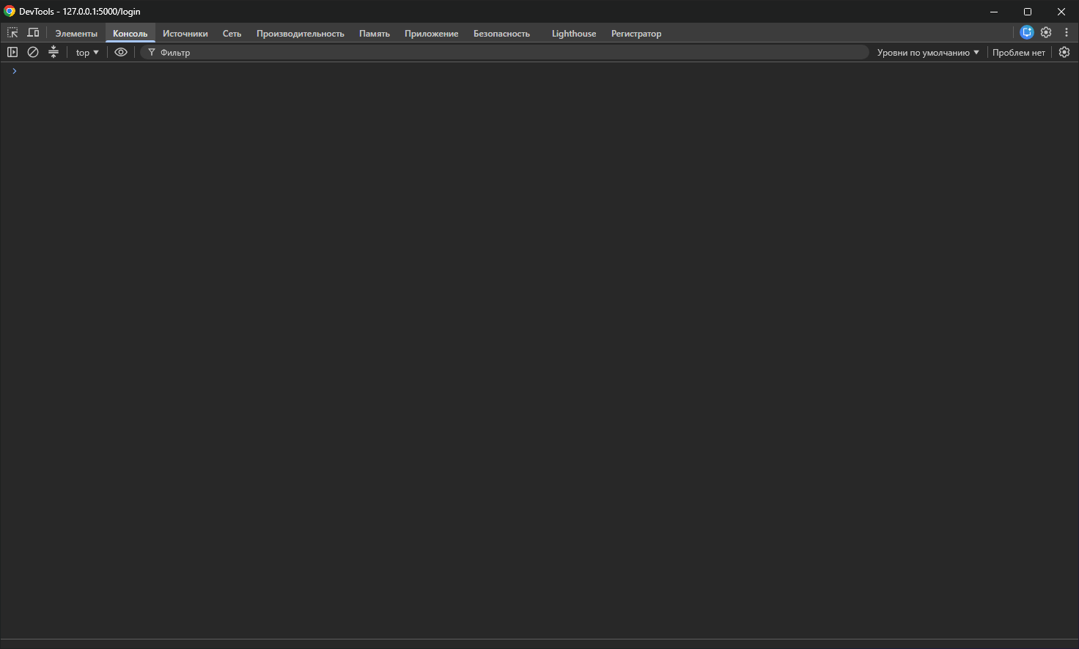
Рисунок 6 - BR-001 после исправления: консоль без ошибок
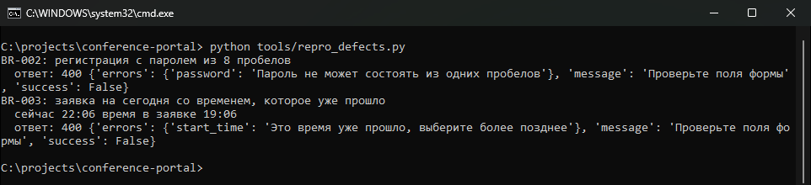
Рисунок 7 - BR-002 и BR-003 после исправления: сервер отвечает 400 и объясняет причину
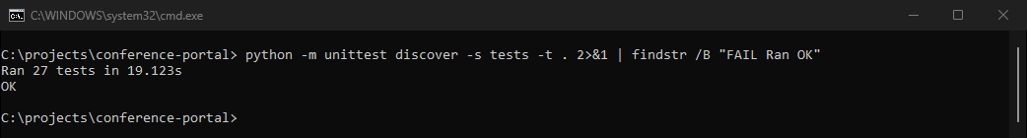
Рисунок 8 - Все модульные тесты после исправления
Повторная проверка всех 16 пунктов чек-листа прошла, открытых дефектов не осталось.

Задание 2. Анализ HTTP-запроса в DevTools
Открыл сайт в Chrome, включил DevTools (вкладка «Сеть», галочка «Сохранить журнал»), вошёл под пользователем elmurat2027 и посмотрел запросы. Всего за вход и открытие страницы прошло 24 запроса, из них интересны два: вход (POST) и открытие личного кабинета (GET).
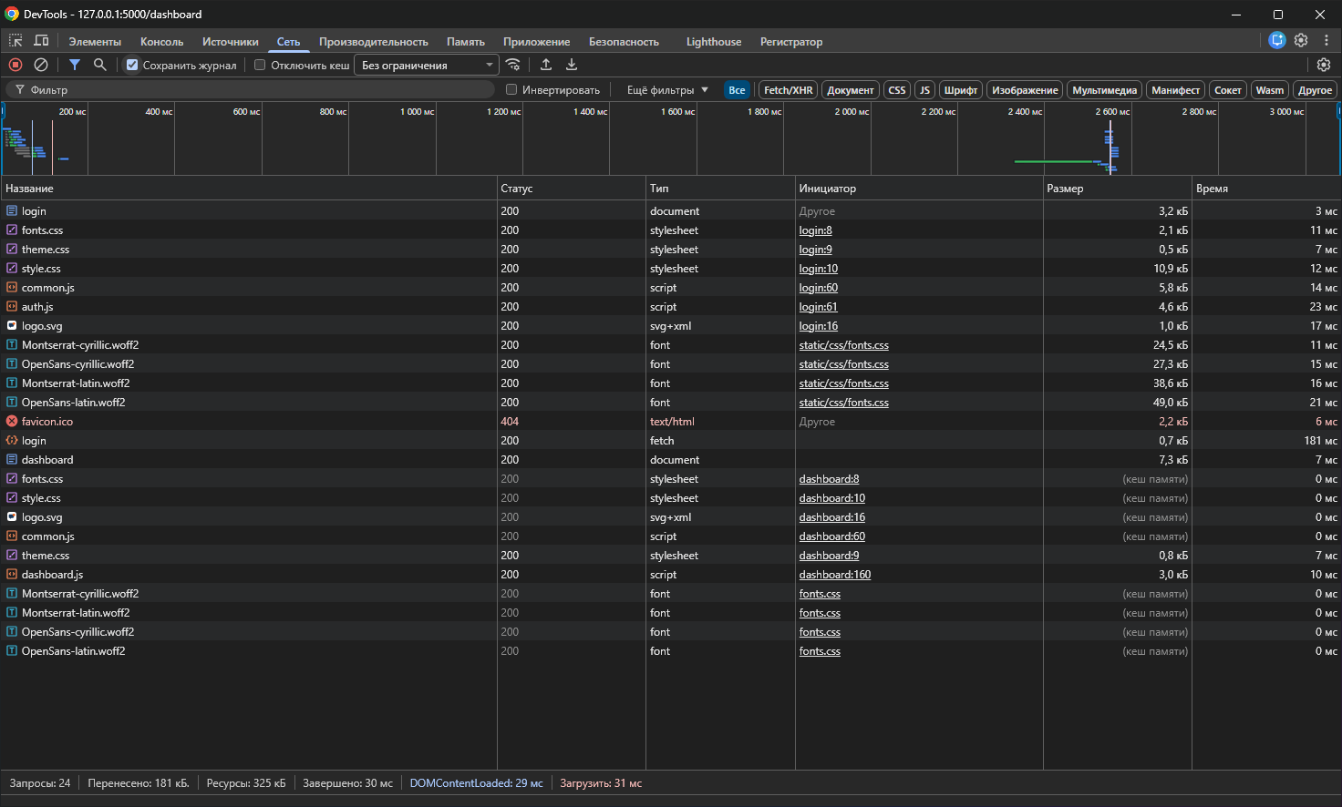
Рисунок 9 - Все запросы в DevTools, красным выделен favicon.ico

2.1 Запрос входа POST /api/login
Параметр | Значение
URL | http://127.0.0.1:5000/api/login
Метод | POST
Код статуса | 200 OK
Content-Type запроса | application/json
Content-Length запроса | 48 байт
Тело запроса | {"login": "elmurat2027", "password": "Student2027"}
Тело ответа | {"redirect": "/dashboard", "success": true}
Content-Length ответа | 41 байт
Set-Cookie | conf_session=...; Expires=через 30 минут; HttpOnly; Path=/; SameSite=Lax

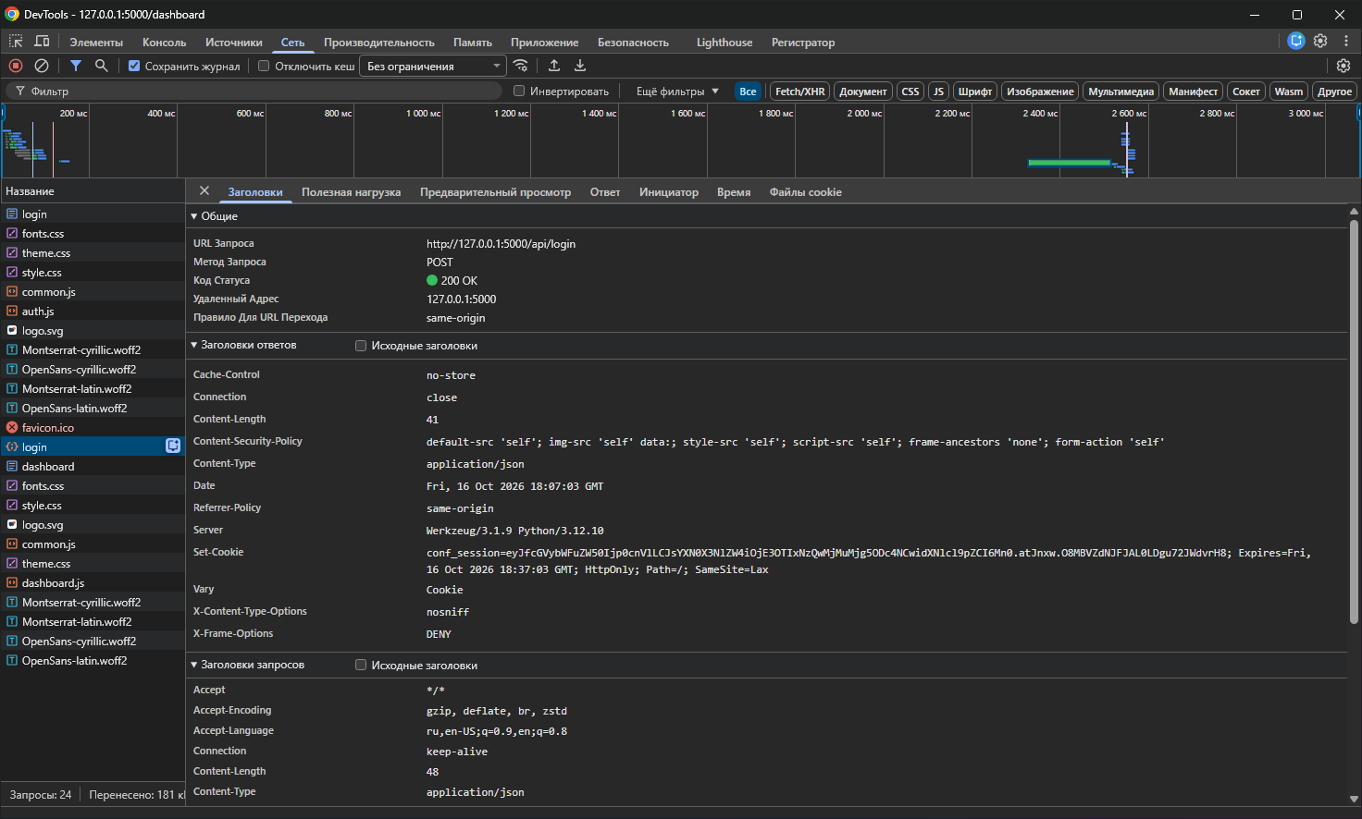
Рисунок 10 - Заголовки запроса и ответа для /api/login
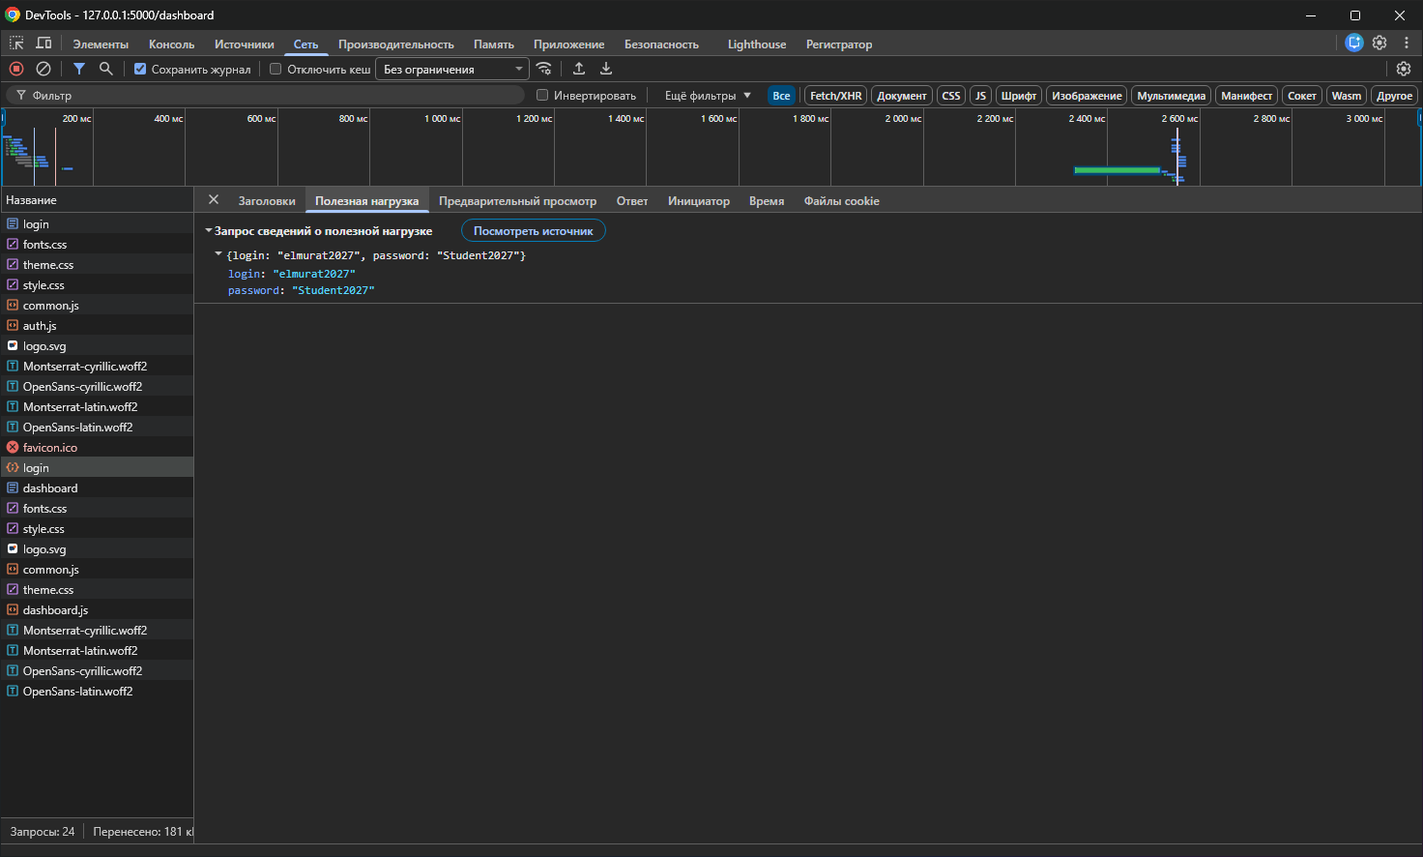
Рисунок 11 - Тело запроса (вкладка «Полезная нагрузка»)
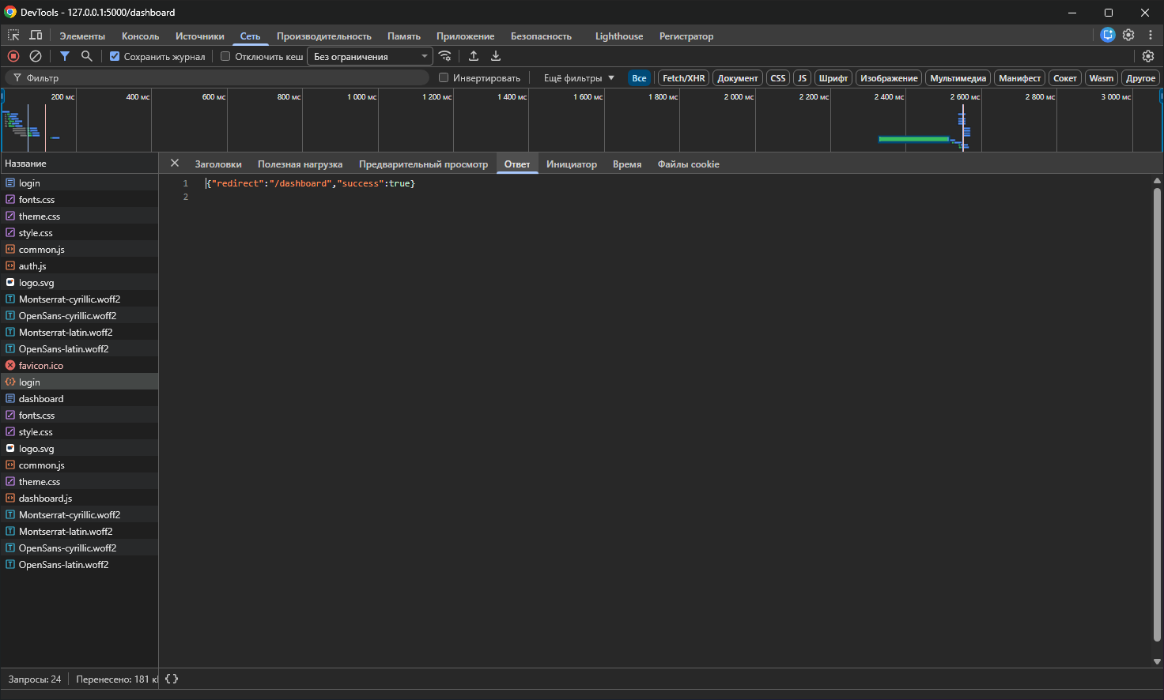
Рисунок 12 - Тело ответа (вкладка «Ответ»)
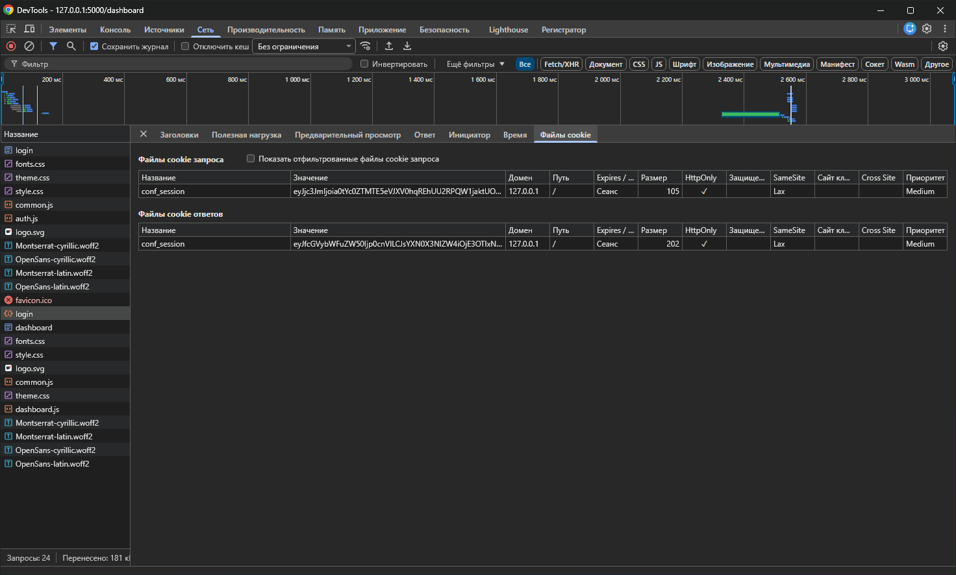
Рисунок 13 - Cookie сессии (вкладка «Файлы cookie»)
Что видно из заголовков ответа:
- Cache-Control: no-store. Страницы и ответы не сохраняются в кеше, это хорошо для личных данных.
- Content-Security-Policy ограничивает загрузку скриптов, стилей и картинок только с нашего сайта, frame-ancestors 'none' запрещает вставку в чужой iframe.
- X-Content-Type-Options: nosniff и X-Frame-Options: DENY тоже защищают от подмены типа файла и от показа сайта во фрейме.
- Referrer-Policy: same-origin не отдаёт адрес страницы на чужие сайты.
- Set-Cookie с флагом HttpOnly: скрипт на странице не может прочитать cookie сессии. SameSite=Lax защищает от части CSRF-атак.
- Server: Werkzeug/3.1.9 Python/3.12.10. Сервер выдаёт свою версию, на боевом сайте это лучше скрыть.
Замечание: пароль идёт в теле запроса открытым текстом. Сейчас так нормально, потому что сайт работает по http на своём компьютере, но на настоящем сервере нужен https, иначе пароль можно перехватить.

2.2 Запрос страницы GET /dashboard
Параметр | Значение
URL | http://127.0.0.1:5000/dashboard
Метод | GET
Код статуса | 200 OK
Content-Type ответа | text/html; charset=utf-8
Content-Length ответа | 6595 байт
Cookie в запросе | conf_session=... (браузер сам прикрепил сессию после входа)
Accept | text/html,application/xhtml+xml,...

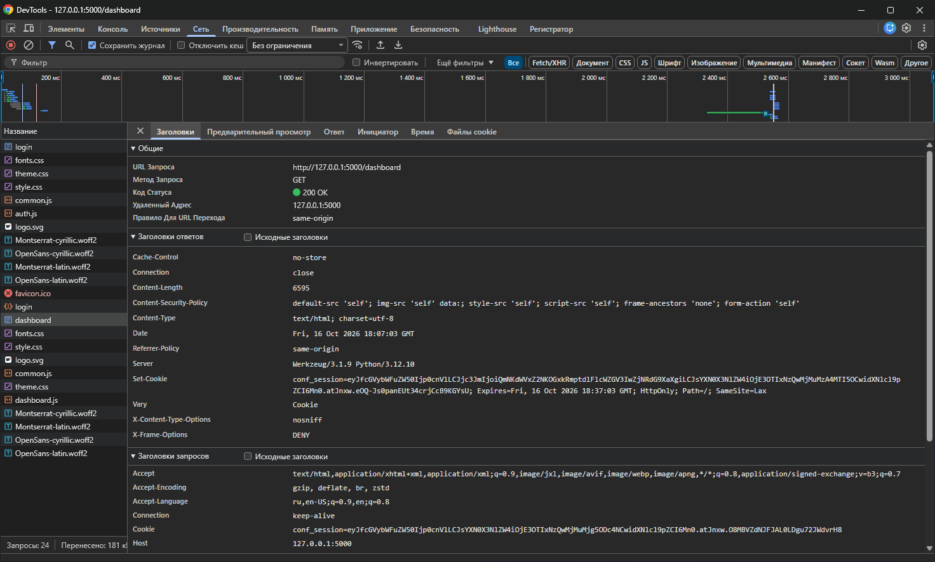
Рисунок 14 - Заголовки запроса GET /dashboard
В запросе есть cookie conf_session, значит сервер узнаёт пользователя по сессии. В ответе cookie выдаётся заново, срок жизни сессии продлевается ещё на 30 минут.

2.3 Запрос, который закончился ошибкой
В списке запросов красным помечен GET /favicon.ico, статус 404 NOT FOUND. Браузер сам просит значок сайта, а сервер его не отдаёт. Это и есть дефект BR-001 из первого задания.
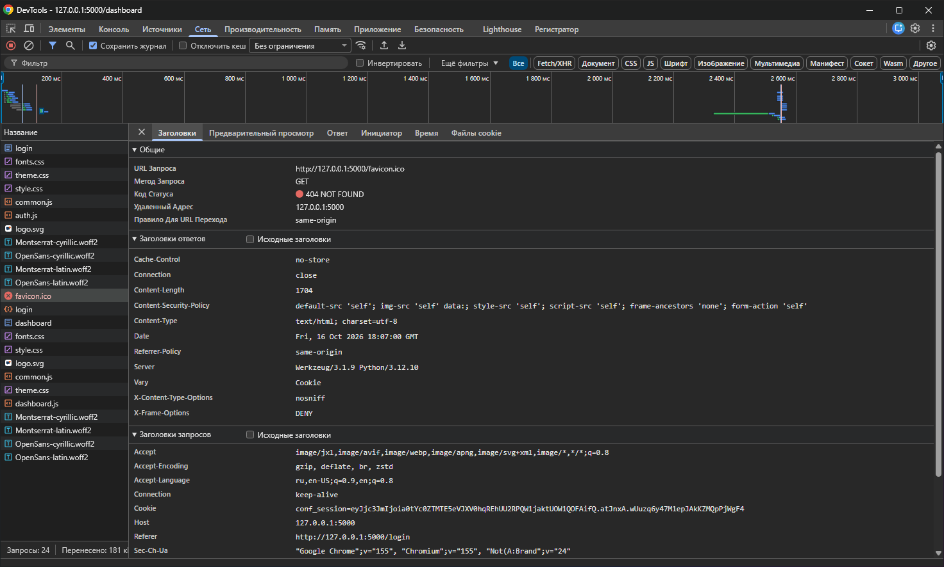
Рисунок 15 - Запрос favicon.ico со статусом 404

Задание 3. Тестирование форм регистрации и авторизации
Для проверки форм я использовал два приёма: классы эквивалентности (правильные и неправильные значения одного вида) и граничные значения (минимум, максимум, на единицу меньше и больше). Например, для логина требования такие: от 6 до 30 символов, латиница, цифры и подчёркивание. Значит, проверяем 5, 6, 30 и 31 символ, а ещё кириллицу и пробел.
Тест писал на Selenium: он открывает форму, вводит значения, нажимает кнопку и записывает, что показал сайт. Всего 34 проверки: 27 для регистрации и 7 для входа. Для каждой я заранее записал ожидаемый результат (OK или ERROR) и потом сравнил с фактическим.

3.1 Регистрация
ID | Поле | Проверка | Ожидали | Получили | Итог
REG-01 | все поля | Корректные данные | принято | принято | пройден
REG-02 | все поля | Пустая форма | ошибка | ошибка | пройден
REG-03 | логин | 5 символов (граница снизу) | ошибка | ошибка | пройден
REG-04 | логин | 6 символов (минимум) | принято | принято | пройден
REG-05 | логин | 30 символов (максимум) | принято | принято | пройден
REG-06 | логин | 31 символ (граница сверху) | ошибка | ошибка | пройден
REG-07 | логин | Кириллица в логине | ошибка | ошибка | пройден
REG-08 | логин | Пробел внутри логина | ошибка | ошибка | пройден
REG-09 | логин | SQL-инъекция в логине | ошибка | ошибка | пройден
REG-10 | логин | Повторный логин (уже занят) | ошибка | ошибка | пройден
REG-11 | пароль | 7 символов (граница снизу) | ошибка | ошибка | пройден
REG-12 | пароль | 8 символов (минимум) | принято | принято | пройден
REG-13 | пароль | Пароль из 8 пробелов | ошибка | ошибка | пройден
REG-14 | пароль | 100 символов | принято | принято | пройден
REG-15 | ФИО | Латиница вместо кириллицы | ошибка | ошибка | пройден
REG-16 | ФИО | Одно слово | ошибка | ошибка | пройден
REG-17 | ФИО | Три слова (максимум) | принято | принято | пройден
REG-18 | ФИО | Четыре слова | ошибка | ошибка | пройден
REG-19 | ФИО | Цифры в ФИО | ошибка | ошибка | пройден
REG-20 | ФИО | Двойная фамилия через дефис | принято | принято | пройден
REG-21 | телефон | Буквы вместо цифр (маска убирает их) | ошибка | ошибка | пройден
REG-22 | телефон | Неполный номер | ошибка | ошибка | пройден
REG-23 | телефон | Корректный номер | принято | принято | пройден
REG-24 | email | Без символа @ | ошибка | ошибка | пройден
REG-25 | email | Без домена верхнего уровня | ошибка | ошибка | пройден
REG-26 | email | Повторный email | ошибка | ошибка | пройден
REG-27 | email | Корректный email с цифрами и плюсом | принято | принято | пройден

3.2 Вход
ID | Проверка | Ожидали | Получили | Итог
AUT-01 | Вход обычного пользователя | принято | принято | пройден
AUT-02 | Неверный пароль | ошибка | ошибка | пройден
AUT-03 | Несуществующий логин | ошибка | ошибка | пройден
AUT-04 | Пустые поля | ошибка | ошибка | пройден
AUT-05 | SQL-инъекция в логине | ошибка | ошибка | пройден
AUT-06 | Логин другим регистром | ошибка | ошибка | пройден
AUT-07 | Вход администратора | принято | принято | пройден

Итог: из 34 проверок прошли 34. Подробные результаты с текстами ошибок лежат в файле «результаты_проверки_форм.json».

3.3 Скриншоты результатов
Рисунок 16 - REG-01: корректные данные
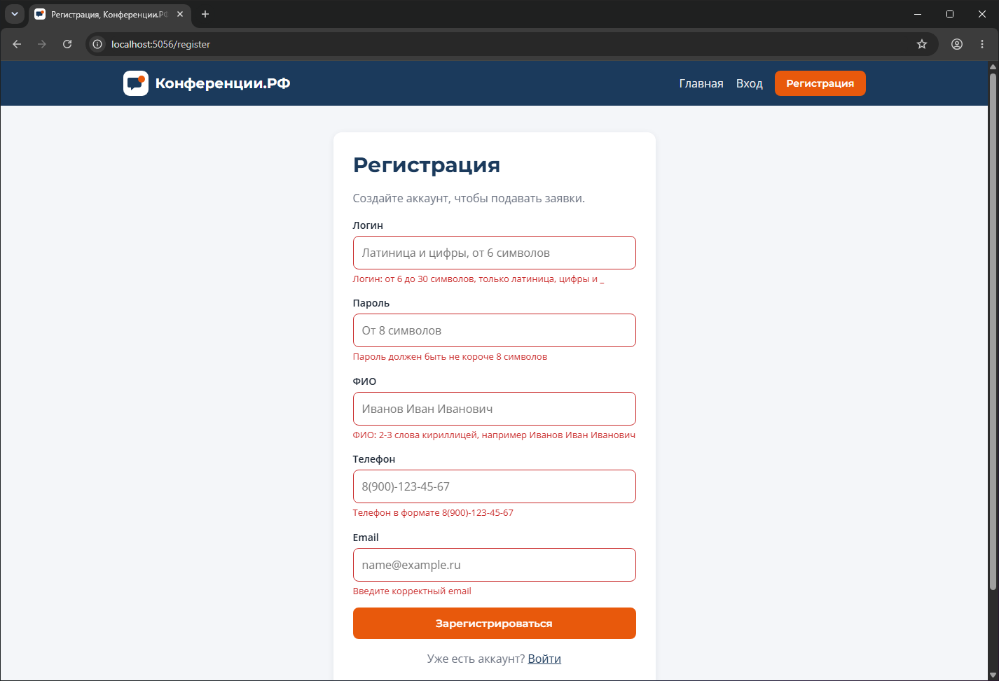
Рисунок 17 - REG-02: пустая форма, ошибки под каждым полем
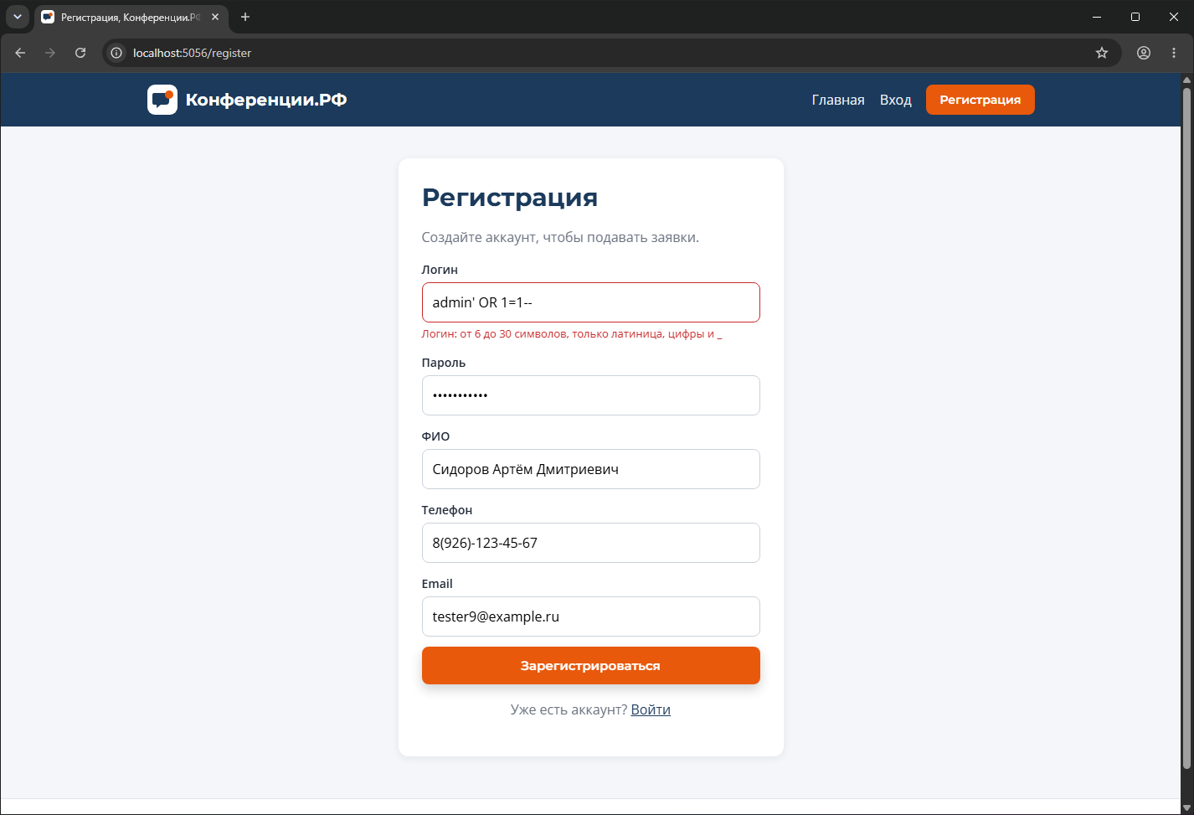
Рисунок 18 - REG-09: SQL-инъекция в логине
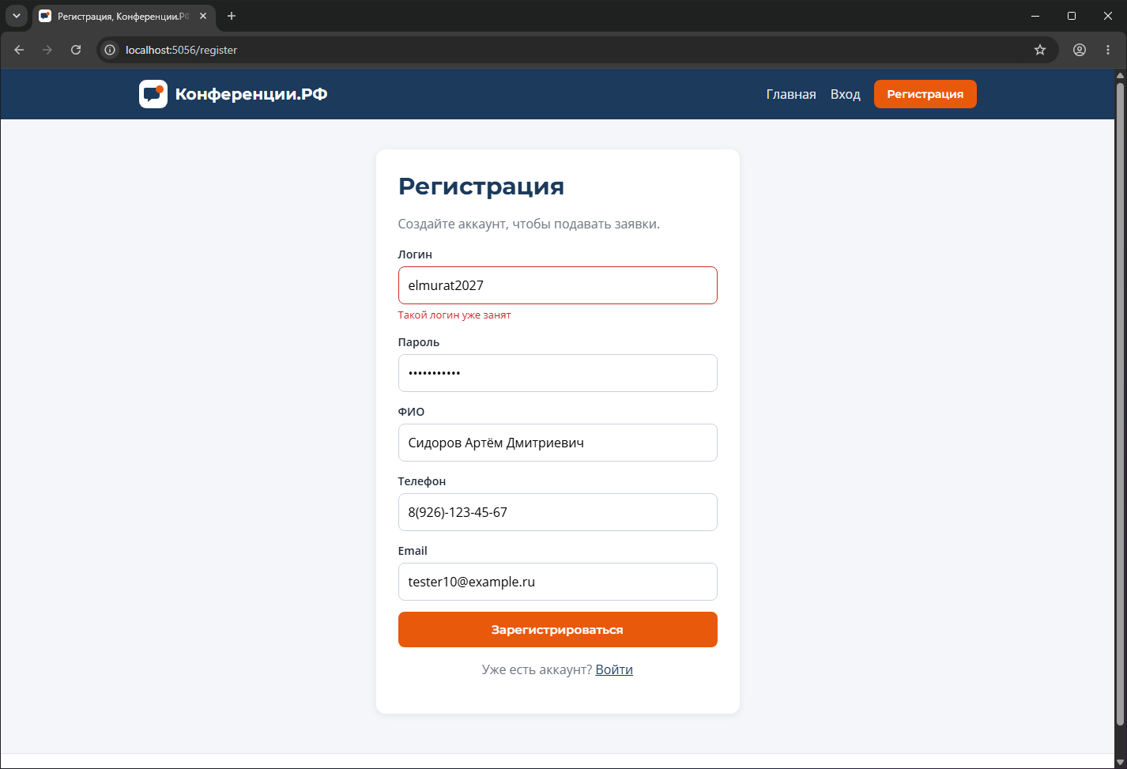
Рисунок 19 - REG-10: логин уже занят
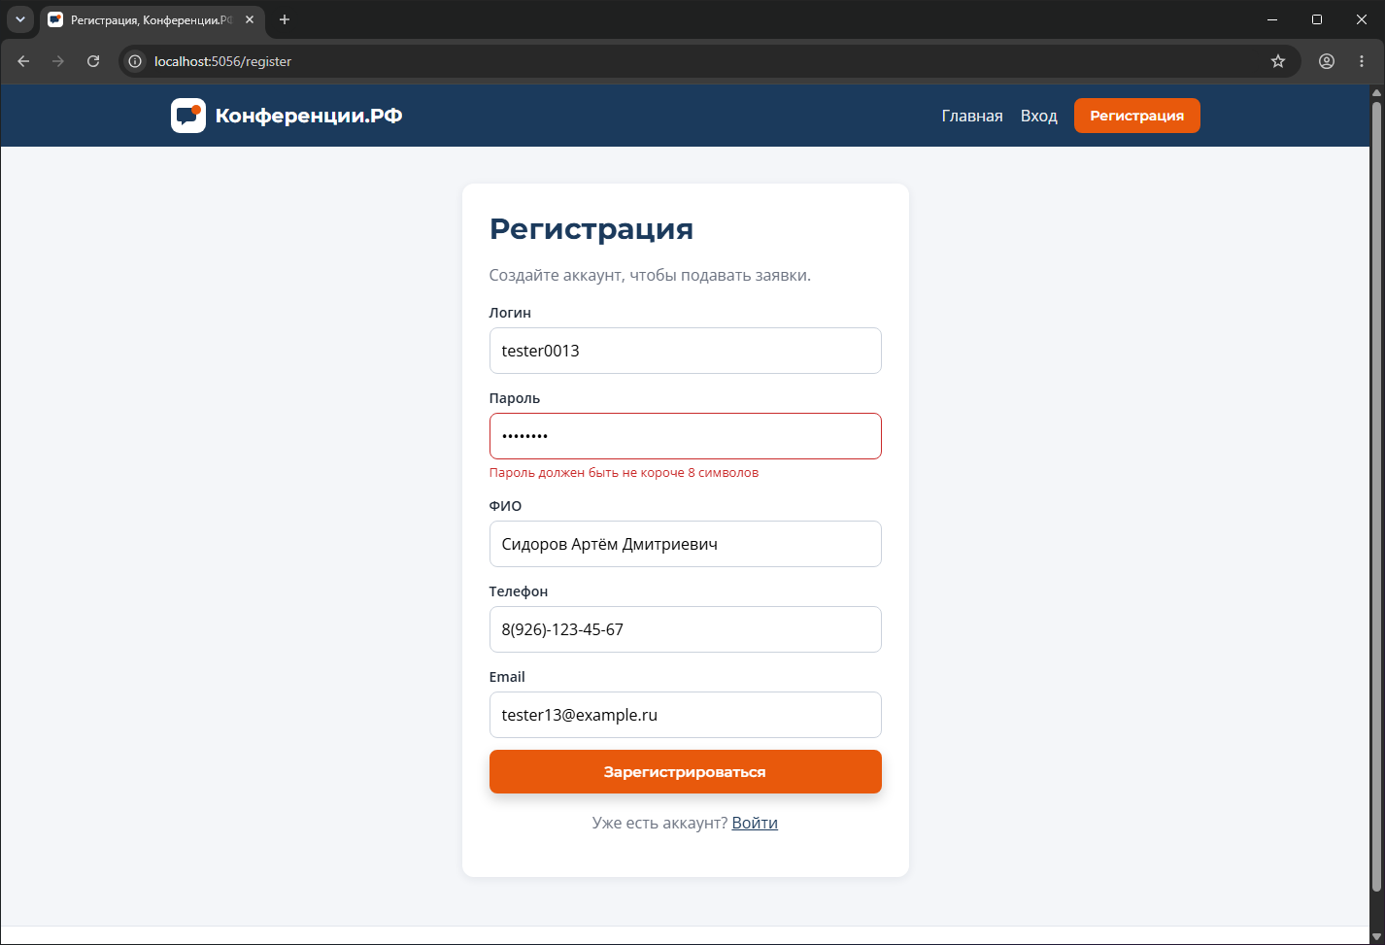
Рисунок 20 - REG-13: пароль из 8 пробелов в форме
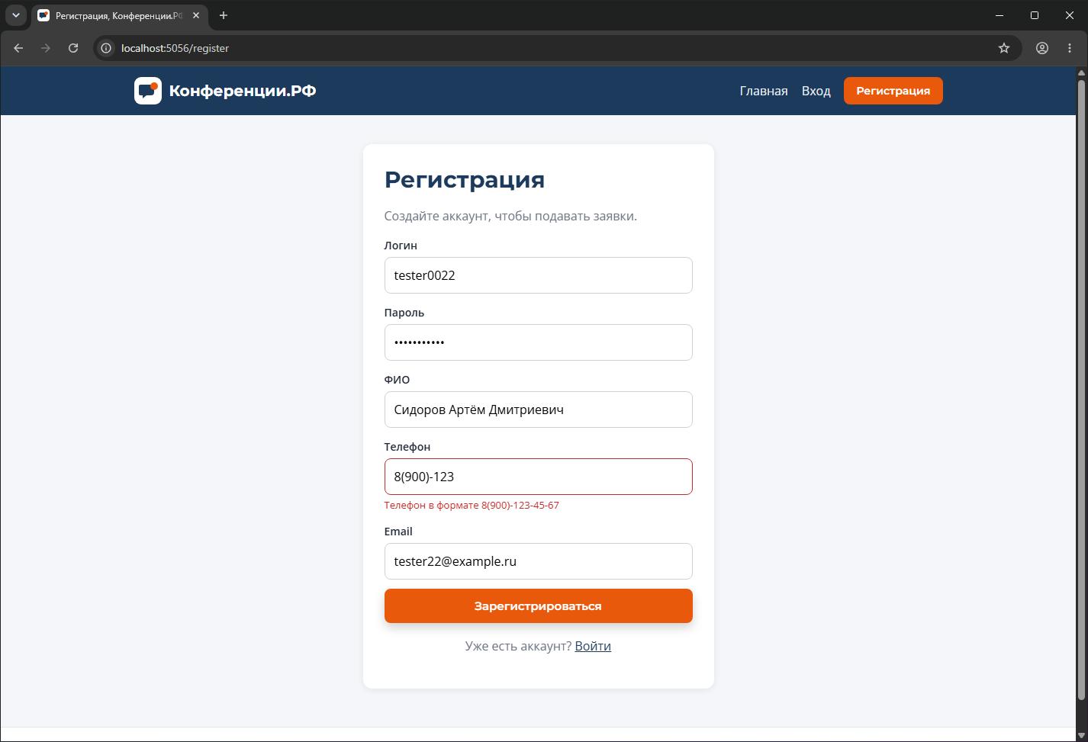
Рисунок 21 - REG-22: неполный номер телефона
Рисунок 22 - AUT-02: неверный пароль
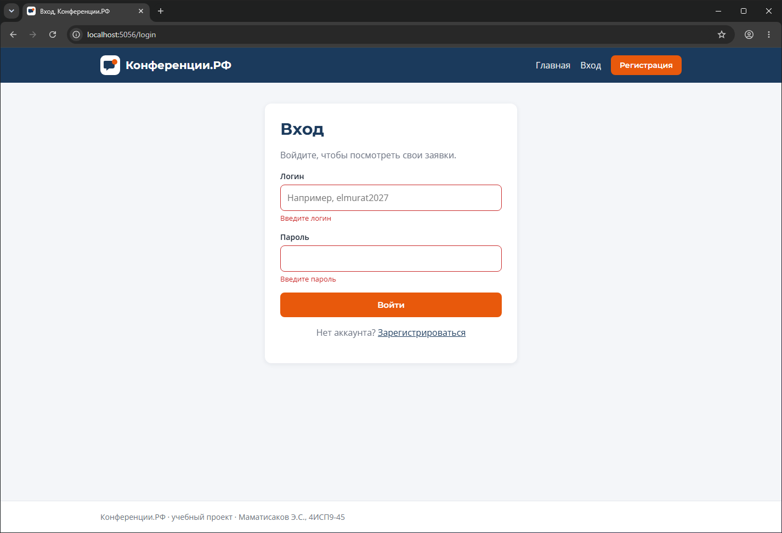
Рисунок 23 - AUT-04: пустые поля входа

3.4 Выводы по формам
- Все 34 проверки через форму в браузере прошли. Ошибки видны под нужным полем и написаны по-русски.
- На REG-13 (пароль из 8 пробелов) форма ведёт себя правильно: скрипт обрезает пробелы, и пароль считается слишком коротким. Но когда я отправил такой же запрос на сервер напрямую, он его принял. Это дефект BR-002: проверку нужно делать и на сервере.
- Сообщение при неверном пароле одинаковое и для неверного пароля, и для несуществующего логина, так что по нему нельзя узнать, есть ли такой пользователь. Это правильно.
- Логин при входе чувствителен к регистру (AUT-06). Это не ошибка, но в требованиях такого пункта нет, лучше его добавить.

Задание 4. Автотест формы авторизации (Selenium)
Автотесты лежат в папке autotests/ репозитория. Сделал так, как требуется в задании:
- Page Object Model: у каждой страницы свой класс в autotests/pages/pages.py (LoginPage, RegisterPage, DashboardPage, RequestPage, AdminPage). В самих тестах нет селекторов, только вызовы вроде login_as().
- Явные ожидания: в BasePage используется WebDriverWait и expected_conditions. Неявные ожидания выключены (implicitly_wait(0)), чтобы не мешали.
- Скриншот при падении: в conftest.py есть хук pytest_runtest_makereport. Если тест упал, он сохраняет картинку страницы в autotests/screenshots и вставляет её в html-отчёт.
Фрагмент базового класса с явными ожиданиями:
class BasePage:
def __init__(self, driver, base_url):
self.driver = driver
self.base_url = base_url
self.wait = WebDriverWait(driver, TIMEOUT,
ignored_exceptions=(StaleElementReferenceException,))
def visible(self, locator):
return self.wait.until(EC.visibility_of_element_located(locator))
def click(self, locator):
self.clickable(locator).click()

Тесты формы входа (файл test_login_form.py):
Тест | Что проверяет
test_user_login_opens_dashboard | Вход пользователя открывает «Мои заявки»
test_admin_login_opens_admin_panel | Вход администратора открывает «Все заявки»
test_wrong_password_shows_message | Неверный пароль, сообщение под формой, остаёмся на /login
test_unknown_login_gets_same_message | Несуществующий логин даёт то же сообщение
test_empty_form_shows_errors_under_fields | Пустая форма, ошибки под полями
test_password_is_hidden | Поле пароля имеет type=password
test_logout_returns_to_login | Выход возвращает на /login
test_demo_failure_wrong_expectation | Падает специально, чтобы показать скриншот при ошибке

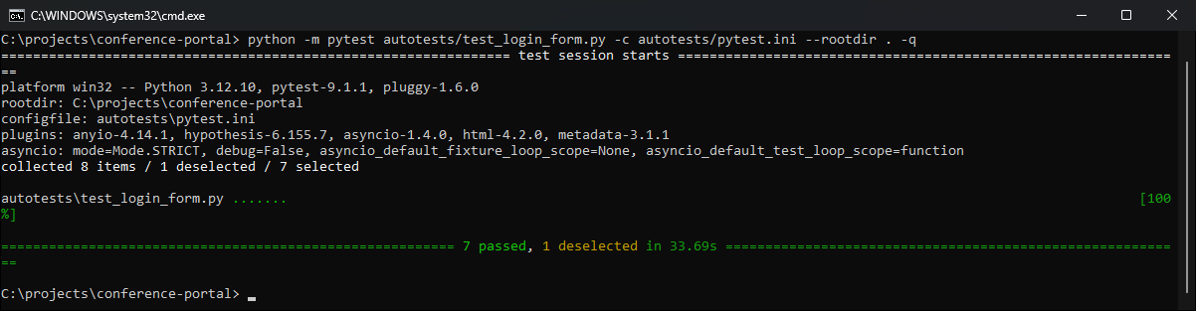
Рисунок 24 - Запуск тестов формы входа: 7 прошли
Чтобы проверить хук со скриншотом, я добавил тест с неверным ожиданием: он ждёт текст «Пользователь заблокирован», а сайт пишет «Неверный логин или пароль». Тест падает по таймауту, и скриншот страницы сохраняется сам.
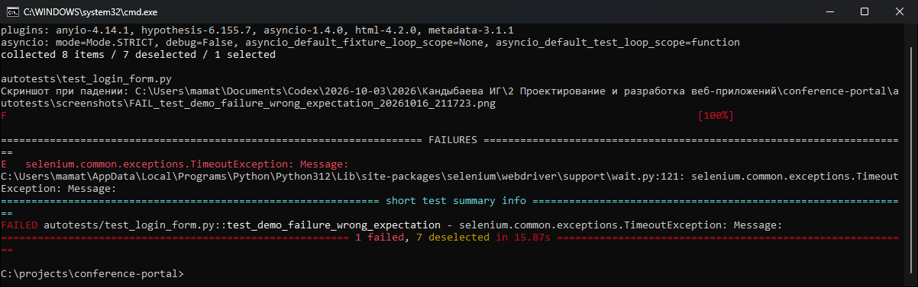
Рисунок 25 - Падающий тест и сообщение о сохранённом скриншоте
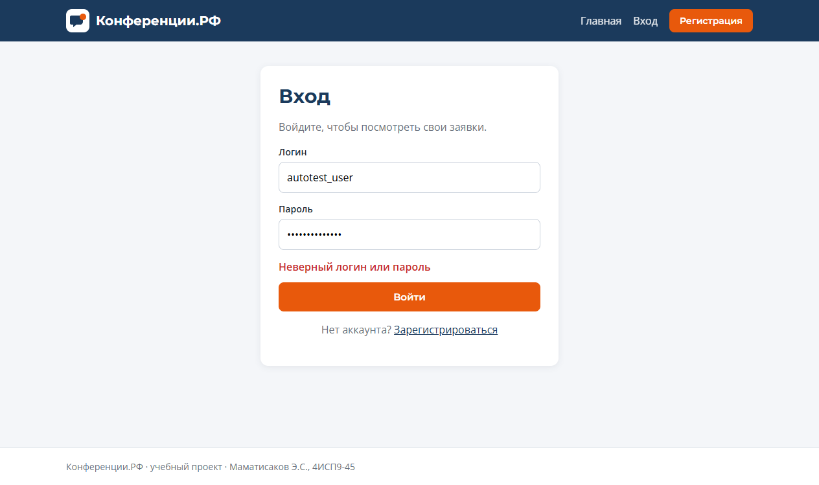
Рисунок 26 - Скриншот страницы в момент падения
Падающий тест помечен маркером demo_failure и при обычном запуске пропускается (настройка в pytest.ini), иначе он бы ломал отчёт.

Задание 5. Смоук-тесты и CI в GitHub Actions

5.1 Смоук-тесты
Смоук-тест это быстрая проверка, что сайт вообще живой и основные сценарии работают. Написал 5 тестов (файл test_smoke.py):
Тест | Что проверяет
test_smoke_main_page_opens | Главная страница открывается и показывает содержимое
test_smoke_guest_is_redirected_from_dashboard | Гость на /dashboard перенаправляется на вход
test_smoke_registration_of_new_user | Новый пользователь регистрируется
test_smoke_user_creates_request_and_sees_it | Пользователь создаёт заявку и видит её в списке
test_smoke_admin_assigns_event | Администратор меняет статус заявки

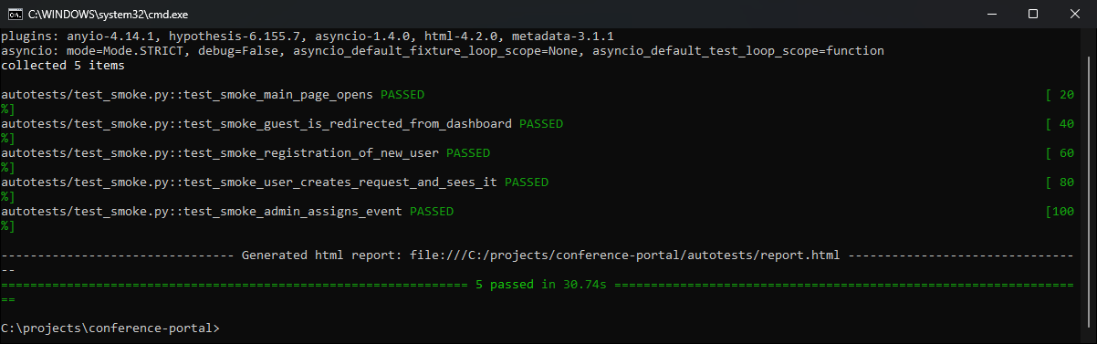
Рисунок 27 - Запуск смоук-тестов в терминале
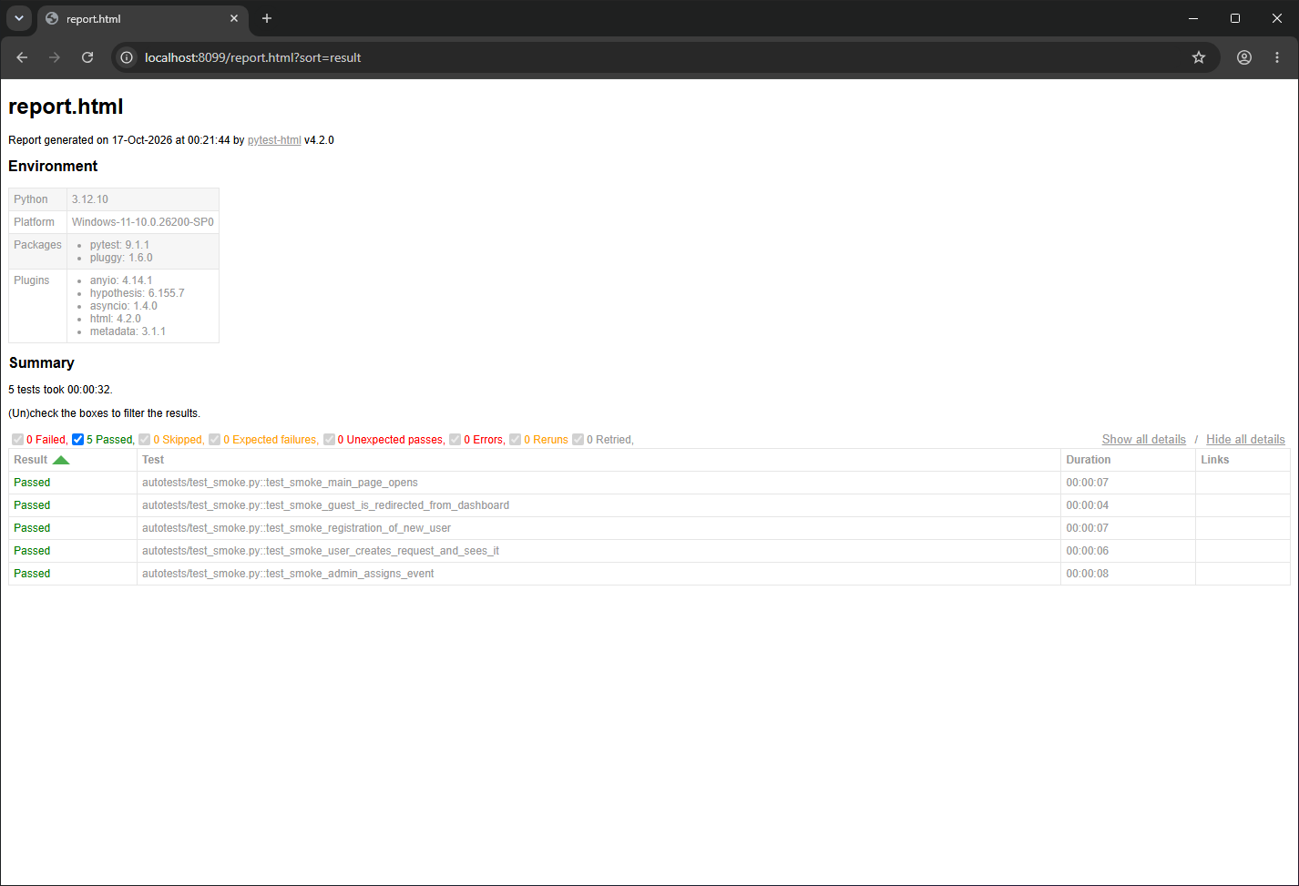
Рисунок 28 - html-отчёт pytest-html
При работе над тестами я столкнулся с двумя проблемами. Первая: тест нажимал «Войти» и сразу открывал другую страницу, из-за этого запрос входа обрывался. Решил ожиданием: после нажатия жду, пока адрес сменится на /dashboard. Вторая: в карточках заявок на админской странице элементы перерисовываются скриптом, и Selenium выдавал StaleElementReferenceException. Добавил этот тип ошибки в игнорируемые в WebDriverWait.

5.2 GitHub Actions
Файл .github/workflows/tests.yml запускает тесты при каждом push и pull request. Шаги такие: забрать код, поставить Python 3.12, установить зависимости, прогнать модульные тесты (unittest), потом тесты Selenium (Chrome есть на ubuntu-latest) и сохранить html-отчёт и скриншоты как артефакт.
name: Tests
on:
push:
pull_request:
jobs:
tests:
runs-on: ubuntu-latest
steps:
- uses: actions/checkout@v4
- uses: actions/setup-python@v5
with:
python-version: "3.12"
- run: pip install -r autotests/requirements.txt
- run: python -m unittest discover -s tests -t .
- run: python -m pytest autotests -c autotests/pytest.ini --rootdir . --html=autotests/report.html --self-contained-html
- uses: actions/upload-artifact@v4
if: always()
with:
name: autotests-report
path: |
autotests/report.html
autotests/screenshots/

Локально все тесты проходят (12 тестов Selenium и 33 модульных). Репозиторий я загрузил на GitHub (приватный), первый запуск workflow во вкладке Actions завершился успешно, отчёт сохраняется как артефакт.

Заключение
Я проверил портал «Конференции.РФ» по пяти заданиям. Основные функции работают, формы проверяют данные, защита от SQL-инъекций и CSRF есть. Нашёл три дефекта (все потом исправил): нет favicon (BR-001), сервер принимает пароль из пробелов (BR-002) и заявку на уже прошедшее время сегодня (BR-003). Автотесты на Selenium написаны с Page Object и явными ожиданиями, скриншот при падении сохраняется автоматически, а запуск в CI настроен.
Главный вывод для себя: проверку данных надо делать и в браузере, и на сервере. Форма в браузере не даёт ввести пароль из пробелов, но прямой запрос к API это обходит.

